|  |  |  |
| --- | --- | --- |
|  | **REPUBLIQUE TUNISIENNE**  *****  MINISTERE DE L'ENSEIGNEMENT  SUPERIEUR ET DE LA  RECHERCHE SCIENTIFIQUE  *****  **Département : Ingénierie**  **Informatique** |  |

**RAPPORT**

**De**

**Stage d’été**

**Recherche sur les logiciel open source dans le domaine de la sécurité et de justice**

**Élaboré par :** Habib AROUA

**Encadré par** : Mr. Noureddine BEN ABBES

**Société d’accueil : Cash Expert international**

**Année Universitaire : 2018 / 2019**

|  |
| --- |
| ***Remerciement***  *Je remercie Monsieur* Noureddine BEN ABBES *responsable de la société Cash Expert international, pour son encadrement qui m’a aidé à bien réussir mon stage avec ses conseils lucides et pertinents.*  *Enfin je remercie sincèrement toute personne n’ayant pas hésité de nous aider de près ou de loin dans la réalisation de ce travail.*  *Habib AROUA* |

**Sommaire**

**Introduction Générale** 1

**Chapitre N°1 : Cadre du projet** 2

**Introduction** 2

**I. Problématique** 2

**II.Étude préalable** 2

**Conclusion** 3

**Chapitre N°2 : La partie recherche** 4

**Introduction** 4

**I.Benchmarking** 4

**I.1 Définition** 4

**I.2 Technique stratégique des entreprises** 4

**II.Emprunte digital.** 5

**II.1. Définition** 5

**II.2. Exemple de logiciel** 5

**III.Reconnaissance facial.** 7

**III.1 Définition** 7

**III.2 Reconnaissance 2D** 8

**III.3 C’est quoi l’Eigenfaces ?** 9

**III.4 Reconnaissance 3D** 9

**III.5 Un outil pour analyser les diffèrent visage** 10

**Conclusion** 14

**Chapitre N°3 : Analyse et spécification de besoin** 15

**Introduction** 15

**I.Spécifications des besoins** 15

**I.1 Besoins fonctionnels** 15

**I.2 Besoins non fonctionnels** 15

**II. Analyse des besoins** 15

**II.1 Identification des acteurs** 16

**II.2 Digramme des cas d’utilisation général** 16

**Conclusion** 26

**Chapitre N°4 : Conception** 27

**Introduction** 27

I.Conception statique 27

I.1 Règle de gestion 27

I.2 Diagramme de classe 28

II. Conception dynamique 28

II.1 Diagramme de séquence 28

**Conclusion** 34

**Chapitre N°5 : Réalisation** 35

**Introduction** 35

**I. Présentation de l’environnement** 35

**I.1 Environnement matériel** 35

**I.2 Environnement logiciel** 35

**II. Architecture globale de l’application** 37

**III. Diagrammes de déploiement** 39

**IV. Interfaces de l’application** 39

**Conclusion** 39

**Conclusion générale** 40

**Webographie** 41

**Liste des figures**

Figure 1 : Exemple 1 empreinte digital 6

Figure 2 : Message de succès 6

Figure 3 : Exemple 2 empreinte digitale 7

Figure 4 : Message d'erreur 7

Figure 5 : Étape de processus de reconnaissance facial 8

Figure 6 : Quelques eigenfaces des laboratoires AT&T 9

Figure 7 : Schéma d'une modélisation 3D pouvant être issue d'une reconnaissance faciale 10

Figure 8 : OpenCv 11

Figure 9 : Structure de la bibliothèque d'OpenCV 11

Figure 10 : Figure 1 reconnaissance facial 13

Figure 11 : figure 2 reconnaissance facial 13

Figure 12 : diagramme cas d'utilisation générale partie admin 17

Figure 13 : Diagramme cas d'utilisation globale partie agent 18

Figure 14 : Diagramme cas d'utilisation <<S'authentifier>> 20

Figure 15 : Diagramme cas d'utilisation <<Modifier le profil>> 21

Figure 16 : Diagramme cas d'utilisation <<Gérer les gouvernorats>> 22

Figure 17 : Diagramme cas d’utilisation <<Gérer les postes de police dans chaque gouvernorats>> 23

Figure 18 : Diagramme cas d'utilisation <<Gérer les cas>> 24

Figure 19 : Diagramme cas d'utilisation <<Chercher une personne recherchée>> 25

# **Introduction Générale**

L’environnement de l’entreprise a beaucoup changé depuis les années 90, l’usage répondu d’Internet a intensifié la compétition venue d’entreprises qui ont accès à des ressources moins coûteuses qu’auparavant.

Pour cela, le besoin d’informatiser les tâches internes dans les entreprises est très important.

Le stage d’été est l’aboutissement de la formation d’un étudiant cycle d’ingénieur, ce projet effectué dans un cadre professionnel, a pour vocation la mise en application progressive à son futur métier.

Il permet à l’étudiant de mettre à profit les connaissances acquises pendant trois années licence et deux ans cycle d’ingénieur, et ce dans des situations réelles de projets.

Dans ce cadre, j’ai été amené à effectuer un stage d’été au sein de l’entreprise CASH EXPERT INTERNATIONNAL.

Au cours de ce stage, il m'a été demandé de faire une recherche et étudier sur les logiciels open source de reconnaissance facial et emprunte digital et développer une application qui permet de gérer les affaires dans le département criminel du ministère de l’intérieur.

Pour mieux définir mon travail et expliquer les différentes étapes par lesquelles on a passé, j’ai rédigé le présent rapport qui rendra compte de toutes les phases effectuées pour la mise en place de notre projet. Alors, ce rapport est composé de deux chapitres qui sont composés comme suit :

Le premier chapitre représentera uns simple idée sur le projet.

Le deuxième chapitre est réservé pour expliquer le projet par détail.

# **Chapitre N°1 : Cadre du projet**

## **Introduction**

Le présent chapitre sera consacré globalement à la présentation du projet, alors dans cette partie je vais mettre le sujet dans son cadre général en présentant la problématique et l’étude préalable.

Présentation de l’entreprise

// donner une presentation

## **I. Problématique**

Généralement, les grands projets tels que la mise en place de systèmes d’information pour les institutions de l’État (les ministères) sont compliqué et risquent de ne pas aboutir.

À ce jour, les institutions de l’État utilisent des supports papiers et des fichiers Excel pour gérer leurs données.

Alors mon encadrant m’a demandé de faire des recherches sur les différents logiciels Open Source sur Internet, Ces logiciels concernent sur la reconnaissance faciale et l’emprunte digital et développement d’une application qui permet de gérer les affaires dans le département criminel.

## **II.Étude préalable**

Pour simplifier la conduite et la gestion du projet un découpage en sous-ensembles maîtrisables est une étape essentielle donnant lieu à un bon aboutissement et à la réussite du projet.

La planification permet de déterminer et ordonnancer les tâches du projet, définir ou affiner les objectifs et développer la ligne d’actions à mener pour atteindre ces objectifs.

En effet, il permet de suivre efficacement et communiquer l’avancement du projet lors de son exécution.

Pour avoir une qualité meilleure dans la réalisation de projet, une analyse détaillée du travail est exigé, pour le faire, je dédie cette partie pour mettre le projet dans son cadre général en essayant de projeter le futur par les spécifications des points les plus important de notre projet.

|  |  |
| --- | --- |
| Le projet | |
| Nom du projet | Recherche sur les logiciels open source dans le domaine de la sécurité et de justice et development une application pour gérer les affaires dans le département criminel. |
| Explication du projet | Trouver et analyser des logiciels Open Source concernent sur la reconnaissance facial et d’emprunte digital.  Faire la conception et le développement d’une application qui gére les affaires dans le département criminal. |
| Les caractéristiques essentielles | Notre application doit satisfaire les caractéristiques suivantes :   * Nous devons tout d’abord satisfaire les différents besoins de l’utilisateur final de l’application. * Une application facile à manipuler vu que nos usagers ne peuvent pas utiliser les nouvelles technologies. |
| Les objectifs du projet | |
| Objectif technique | * Chercher des logiciels open source concernent sur la reconnaissance faciale et emprunte digital et les intègre dans mon ordinateur et les teste après l’integration. * Développer une application pour la gestion des affaires du département criminel. |
| Objectif de délai | 2 mois |
| Hiérarchisation des objectifs | * Délai * Technique * Coût |
| La technique | |
| Les difficultés principales de ce projet | * Un logiciel contient des erreurs après l’integration. * Un logiciel écrit par un langage de programmation ou un Framework qui je ne connais pas. * Conception et développement de l’application sans dépasser le délai prévu. |
| Solutions de repli en cas de problèmes | Chercher la solution sur internet et si j’aurais des difficultés lors de la conception ou le développement, nous demandons de l’aide de nos encadreurs. |
| Les moyens | |
| Moyens humains | Projet réalisé par :  **Habib AROUA**  Projet encadrée par :  **Mr. Noureddine BEN ABBES** |
| Moyens matériels | Un ordinateur Lenovo utilisant un système d’exploitation Windows 10. |

## **Conclusion**

J'ai entamé ce chapitre par la problématique de ce projet. Ensuite, j'ai mené une étude préalable de ce projet en présentant l'explication du projet, les caractéristiques essentielles, les objectifs technique, le délai, hiérarchisation des objectifs, les difficultés principales, solutions de repli en cas de problèmes, et les moyens humains et matériels.

Dans le chapitre suivant, on va voir une idée plus précise et détaillée sur la partie recherche.

# **Chapitre N°2 : La partie recherche**

## **Introduction**

Dans ce chapitre, je vais présenter mon travail en expliquant les tâches effectuées par détaille.

Cette section, sera présentée comme suit : je commencerai par l’explication d’une technique de marketing qui s’appelle le Benchmarking.

Ensuite, je vais faire une recherche et une étude sur des logiciels Open Source, qu’ils sont :

* Emprunte digital.
* Reconnaissance facial.
* Système de gestion d’un département criminel.
* Système de gestion des affaires devant les tribunaux.

## **I.Benchmarking**

L’un des objectifs les plus importantes dans notre projet est de savoir la technique du Benchmarking.

### **I.1 Définition**

Le Benchmarking est une technique marketing ou de gestion de la qualité qui consiste à étudier et analyser les techniques de gestion, les modes d'organisation des autres entreprises afin de s'en inspirer et d'en tirer le meilleur.

C'est un processus continu de recherche, d'analyse comparative, d'adaptation et d'implantation des meilleures pratiques pour améliorer la performance des processus dans une organisation.

Un benchmark est un indicateur chiffré de performance dans un domaine donné (qualité, productivité, rapidité et délais, etc.) tiré de l'observation des résultats de l'entreprise qui a réussi le mieux dans ce domaine. Cet indicateur peut servir à définir les objectifs de l'entreprise qui cherche à rivaliser avec elle.

### **I.2 Technique stratégique des entreprises**

Le Benchmarking est une méthode qui a été développée au début des années 1980 par la société Xerox pour une prise de décision concernant un investissement lourd destiné à moderniser la gestion des stocks. Xerox s’est intéressé alors aux « meilleures pratiques de la concurrence » mais également aux pratiques dans d’autres secteurs sur le sujet étudié. La comparaison s’est finalement faite avec une firme de vente d’articles de sport par correspondance qui excellait pour la gestion des commandes. La méthode employée a été formalisée et reconnue par la suite.

Le Benchmarking consistera à « trouver, au niveau mondial, l’entreprise ou les entreprises qui réalisent de la manière la plus performante un processus ou une tâche donnée, d’aller l’étudier (« Benchmarker ces entreprises ») et d’adapter ensuite ce processus à sa propre entreprise ».

Pour une entreprise, il s’agit de se comparer aux « leaders » qui se positionnent sur le marché, de s'inspirer de leurs idées, de leurs pratiques, de leurs fonctionnements et de leurs expériences afin que les pratiques en interne s'améliorent.

La mise en place du Benchmarking dans l’entreprise prend en moyenne de quatre à six mois.

Ce tableau illustre les quatre différents types de Benchmarking :

|  |  |
| --- | --- |
| Type de Benchmarking | Description |
| Interne | Comparaisons par rapport à plusieurs services internes à l'entreprise |
| Compétitif | Comparaisons par rapport à des concurrents directs (producteurs de produits similaires) |
| Fonctionnel | Comparaisons par rapport à des services ou départements extérieurs |
| Horizontal | Comparaisons par rapport au processus ou méthodes de travail |

## **II.Emprunte digital.**

### **II.1. Définition**

La reconnaissance d'empreintes digitales fait partie du domaine de la biométrie, cette méthode peut être utilisée dans plusieurs domaines tel que l'identification de personnes pour des raisons de sécurité.

La classification des empreintes repose sur la topographie générale de l'empreinte digitale et permet de définir des familles telles que les boucles (à gauche ou à droite), les arches et les tourbillons.

À l'intérieur de chacune de ces catégories, il y a un grand nombre d'éléments qui différencient chaque empreinte de manière unique. Chaque empreinte peut être définie et résumée par un ensemble de points caractéristiques contenues dans l'image appelés minuties.

D'une manière générale on distingue deux catégories d'algorithmes de reconnaissance d'empreintes digitales : la première catégorie concerne les algorithmes qui s'appuient sur la position relative des minuties entre elles, alors que le seconde regroupe les algorithmes visant à extraire d'autre particularités de l'empreinte digitale telles que la direction locale des sillons, ou encore les composantes fréquentielles locales de la texture au cœur de l'image.

### **II.2. Exemple de logiciel**

Voici un programme qui permet de comparer deux empreintes. (Écrit en c#)

L’utilisation de ce programme est très simple, alors pour comparer l’utilisateur doit cliquer sur **<<Select first picture>>** pour choisir la première empreinte et cliquer sur **<<Select second picture >>** pour choisir la deuxième empreinte puis cliquer sur **<<Compare between two fingers>>**.

Si les deux empreintes sont identiques le système affiche un message de succès (voir figure 2) sinon il affiche un message d’erreur (voir figure 4).

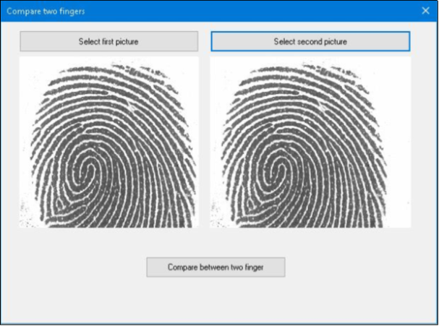

Figure 1 : Exemple 1 empreinte digital

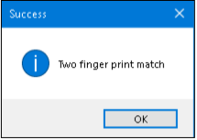

Figure 2 : Message de succès

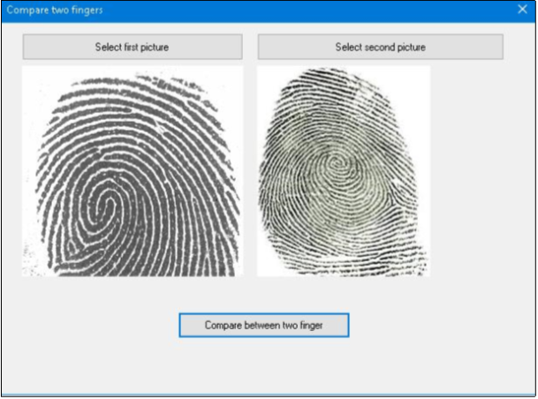

Figure 3 : Exemple 2 empreinte digitale

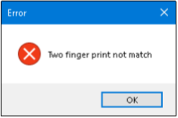

Figure 4 : Message d'erreur

## **III.Reconnaissance facial.**

## **III.1 Définition**

La reconnaissance faciale, aussi appelée reconnaissance de visage, consiste à identifier une ou plusieurs personnes automatiquement sur des photos ou dans des vidéos en analysant et en comparant des formes. Typiquement, les algorithmes de reconnaissance faciale extraient les caractéristiques faciales d’individus et les comparent à une base de données pour trouver la meilleure correspondance possible. La reconnaissance faciale joue un rôle important dans de nombreux systèmes biométriques, de sécurité et de surveillance, ainsi que dans les systèmes d’indexation d’images et de vidéos.

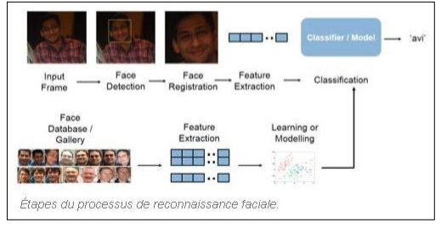

Figure 5 : Étape de processus de reconnaissance facial

La reconnaissance faciale s’appuie sur la vision artificielle pour extraire des informations distinctives concernant des visages, et sur la reconnaissance des formes ou les techniques d’apprentissage automatique pour modéliser et classer des visages.

Vous pouvez utiliser les techniques de vision artificielle pour extraire des caractéristiques, puis coder les informations distinctives nécessaires à la reconnaissance faciale sous forme de vecteurs compacts à l’aide de techniques et d’algorithmes tels que ceux décrits ci-dessous :

* Extraction dense de caractéristiques locales avec les descripteurs SURF, BRISK ou FREAK.
* Histogramme de gradient orienté.
* Distance entre des repères faciaux détectés comme les yeux, le nez et les lèvres.

La reconnaissance faciale se fait en deux temps :

1. La détection des visages dans les images enregistrées.
2. La reconnaissance des visages détectés dans l’étape précédente.

Les techniques d’apprentissage automatique peuvent être appliquées aux caractéristiques extraites afin d’effectuer une reconnaissance faciale ou une classification :

* Techniques d'apprentissage supervisé comme les machines à vecteurs supports (SVM) et les arbres de décision.
* Méthodes d’apprentissage ensembliste.
* Réseaux de neurones profonds.

### **III.2 Reconnaissance 2D**

Considérée comme la méthode « classique » de reconnaissance faciale, cette méthode consiste à reconnaître l'utilisateur à partir d'une photo de lui. Cette photo peut être capturée par une caméra dans un but de sécurité, ou simplement être déjà enregistrée dans le cadre d'une assistance à l'utilisateur. La reconnaissance est alors effectuée par un algorithme qui peut s'appuyer sur différents éléments, comme la forme d'éléments du visage tels que les yeux et leur écartement, la bouche, le visage…

Deux catégories d'algorithmes sont alors distinguées :

* La première catégorie d'algorithmes crée une image géométrique de l'utilisateur en fonction de différents paramètres (tailles d'éléments du visage, forme et distance entre eux). Les paramètres récupérés sont alors encodés puis comparés avec ceux présents en base de données.
* La seconde catégorie d'algorithme encode numériquement l'image, en utilisant les algorithmes de Fourier, en utilisant des **<<eigenfaces>>** pour créer des vecteurs de poids, ou encore via des calculs de moyennes sur certaines zones de l'image....

### **III.3 C’est quoi l’Eigenfaces ?**

Les eigenfaces sont un ensemble de vecteurs propres utilisés dans le domaine de la vision artificielle afin de résoudre le problème de la reconnaissance du visage humain. Le recours à des eigenfaces pour la reconnaissance a été développé par Sirovich et Kirby (1987) et utilisé par Matthew Turk et Alex Pentland pour la classification de visages. Cette méthode est considérée comme le premier exemple réussi de technologie de reconnaissance faciale. Ces vecteurs propres sont dérivés de la matrice de covariance de la distribution de probabilité de l'espace vectoriel de grande dimension des possibles visages d'êtres humains.

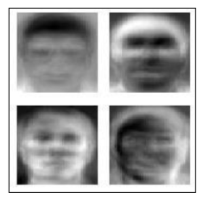

Figure 6 : Quelques eigenfaces des laboratoires AT&T

### **III.4 Reconnaissance 3D**

Cette méthode est considérée comme une amélioration de la reconnaissance 2D. En effet, elle crée un modèle 3D depuis plusieurs photos effectuées successivement ou depuis une vidéo, cela permettant d'avoir différents points de vue de la personne à reconnaître afin de créer le modèle 3D.

De nombreux algorithmes existent en ce qui concerne l'analyse, chacun se basant sur un ou plusieurs éléments du visage (orientation du nez, du visage...) pour créer le modèle 3D, correspondant au visage de l'utilisateur.

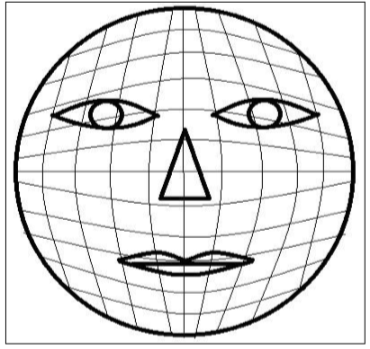

Figure 7 : Schéma d'une modélisation 3D pouvant être issue d'une reconnaissance faciale

### **III.5 Un outil pour analyser les diffèrent visage**

OpenCV (pour Open Computer Vision) est une bibliothèque graphique libre, initialement développée par Intel, spécialisée dans le traitement d'images en temps réel. La société de robotique Willow Garage et la société ItSeez se sont succédé au support de cette bibliothèque. Depuis 2016 et le rachat de ItSeez par Intel, le support est de nouveau assuré par Intel.

Cette bibliothèque est distribuée sous licence BSD.

NVidia a annoncé en septembre 2010 qu'il développerait des fonctions utilisant CUDA pour OpenCV.

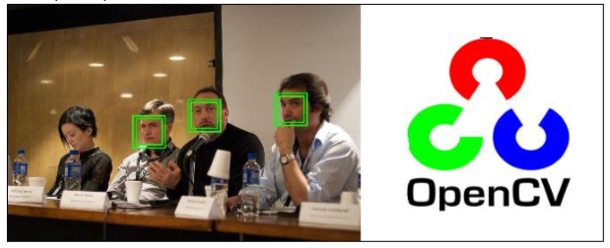

Figure 8 : OpenCv

La réalisation d’une procédure de détection et de reconnaissance de visage a été largement facilitée par l’utilisation d’OpenCV. Dans la bibliothèque OpenCv il y a des méthodes prédéfinies qui permet de faciliter les tâches du programmeur et gagner le temps de développement.

**NB** : La bibliothèque est disponible pour les développeurs de Java, C++, Python et JavaScript.

Structure de la librairie OpenCV.

La librairie OpenCV se présente de la manière suivante :

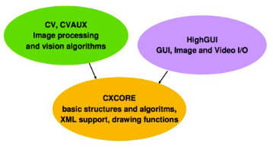

Figure 9 : Structure de la bibliothèque d'OpenCV

#### **a) CV & CVAUX :**

Cette partie de la bibliothèque permet le traitement d'images. Voici en liste quelquesunes de ses applications :

* Gradient, contours, coins et contours actifs,
* Morphomath (érosion, dilatation, fermeture...)
* Filtrages divers (lissage, rehaussement de contraste, suppression de fond...)
* Conversion d'espace couleur (RGB, HSV,...)
* Étiquetage, manipulation de contours, Transformations diverses (Fourier, Hough...)
* Histogrammes
* Analyse de mouvement et suivi
* Suivi d'objets, flot optique...
* Reconstruction
* Calibration, mise en correspondance...
* Détection et reconnaissance de formes
* Détection de visages et autres formes particulières.

#### **b) HIGHGUI :**

En plus de traitement d'images, celle-ci permet le traitement des vidéos en temps réel. En voici, ses applications : · Structures élémentaires · matrices, tableaux, listes, files, graphes, arbres... · opérateurs standards sur ces structures, · Dessin de primitives géométriques · lignes, rectangles, ellipses, polygones... et texte. · Manipulation des images et des séquences · lecture, écriture... · Interface utilisateur · fenêtre, entrées/sorties utilisateur.

#### **c) CXCORE :**

Cette partie regorge nombreuses fonctions de dessin dont en voici quelques applications : · lignes, cercles, ellipses, arcs, ... · Polygone plein ou contours · Textes (avec différentes fonts). Trousse à outils pour gérer les couleurs, les tailles,

Logiciel de reconnaissance facial

J’ai trouvé une application qui permet d'analyser les differents visages,les exigences de cette application sont :

* Face Detection (Détection facial)
* Face Landmark Detection (Détection de visage)
* Face Expression Recognition (Reconnaissance de l'expression du visage)
* Age and gender Recognition (Reconnaissance de l'âge et du genre)
* Face Recognition (Reconnaissance facial)
* Face Extraction (Extraction facial)
* Video Face Tracking (Suivi de visage vidéo)
* Webcam Face Detection (Détection de visage par webcam)
* Webcam Face Landmark Detection (Détection de sites Web avec webcam)
* Webcam Face Expression Recognition (Reconnaissance d'expression de visage par webcam)
* Webcam Age and Gender Recognition (Reconnaissance de l'âge et du sexe de la webcam).
* BBT Face Landmark Detection.
* BBT Face Similarity.
* BBT Face Matching.
* BBT Face Matching.
* BBT Face Recognition.
* Batch Face Landmark Detection.
* Batch Face Recognition.
* Exemple reconnaissance facial

On va analyser deux visage de même personne, la première est sans barber et la deuxième est avec barbe. (Voir figure 10 et 11).

Ce système est très intelligent, il applique des algorithmes d’intelligence artificiel et de machine Learning, dans ce cas il confirme que les deux visages de même personne.

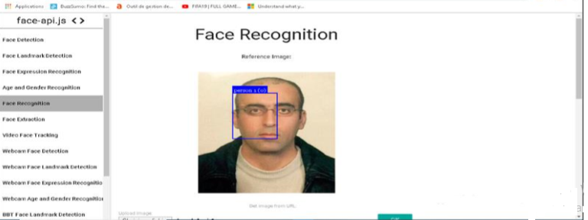

Figure 10 : Figure 1 reconnaissance facial

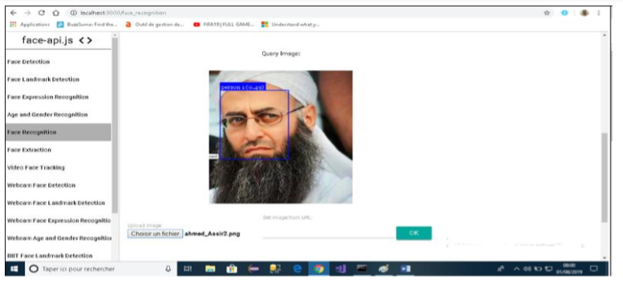

Figure 11 : figure 2 reconnaissance facial

## **Conclusion**

Dans ce chapitre, j’ai présenté mon travail par détail, j’ai trouvé un ensemble des logiciels Open Source, alors ces logiciels concernent sur :

* Emprunte digital.
* Reconnaissance facial.
* Système de gestion d’un département criminel.
* Système de gestion des affaires devant les tribunaux.
* Ensuite j'ai les intégré sur mon laptop et j'ai fait des modifications au niveau du code source à cause des erreurs et des bugs pour que les logiciels doivent fonctionnel correcte.
* Et enfin, j’ai présenté des imprimes d’écran pour bien expliquer mon travail.

# **Chapitre N°3 : Analyse et spécification de besoin**

## **Introduction**

La spécification et l’analyse des besoins consistent à dégager les besoins fonctionnels et non fonctionnels de l’application et l’analyser. Cette étape fera l’objet de ce chapitre qui nous permettra de s’étaler dans la compréhension du problème et de ces besoins, notamment à travers l’identification des acteurs et des cas d’utilisation

## **I.Spécifications des besoins**

Les études préalablement effectuées et l’analyse de notre sujet ont permis de dégager les fonctionnalités qu’il faudrait mettre à la disposition des utilisateurs de l’application. Ces besoins sont décrits dans cette partie selon qu'ils soient fonctionnels ou non fonctionnels.

### **I.1 Besoins fonctionnels**

L’application à mettre en œuvre par nous-mêmes doit principalement satisfaire les besoins suivants :

### **I.2 Besoins non fonctionnels**

Parmi les considérations et les contraintes additionnelles dont nous devons tenir compte lors de la réalisation du projet nous pouvons citer :

* **Rapidité des traitements :** Vu que le système fonctionne en réseau et que plusieurs acteurs l’utilisent, il est impérativement nécessaire que la durée d’exécution soit minimale.
* **La performance :** Un logiciel doit être performant à travers ses fonctionnalités, il doit répondre à toutes les exigences des usagers d’une manière optimale.
* **La convivialité :** Le futur logiciel doit être facile à utiliser. En effet, les interfaces utilisateurs doivent être conviviales, simples, ergonomiques et adaptées à l’utilisateur.
* **La sécurité :** Le système doit être sécurisé (identification des utilisateurs, définition des droits d’accès pour chaque type d’utilisateur…).
* **La disponibilité :** Le système doit être opérationnel à chaque fois que le service en a besoin.
* **La fiabilité :** le système doit résister à différentes pannes.

## **II. Analyse des besoins**

Tout système peut être décrit par un certain nombre de cas d’utilisation correspondant aux besoins exprimés par l’ensemble des utilisateurs. À chaque utilisateur vu comme acteur, correspondra un certain nombre de cas d’utilisation système.

### **II.1 Identification des acteurs**

#### **II.1.1. Définition**

Un acteur est une personne, un matériel ou un logiciel qui interagit directement avec le système pour réaliser une tache. Ainsi, un acteur peut consulter et/ou modifier directement l’état du système en émettant et/ou recevant des messages susceptibles d’être porteurs de données.

#### **II.1.2. Les principaux acteurs du système**

Le système est sollicité par les acteurs suivants :

* **Admin :**
* **Agent :**

### **II.2 Digramme des cas d’utilisation général**

Le diagramme de cas d’utilisation permet de traiter l’interaction des différents acteurs avec le système d’une manière semi-formelle. Dans ce qui suit, une présentation générale des cas d’utilisation sera faite, ensuite elle sera étalée sur plusieurs sous cas d’utilisation qui seront brièvement analysés un par un. La figure suivante (figure n) présente les divers cas d’utilisation assurés par le système.



Figure 12 : diagramme cas d'utilisation générale partie admin

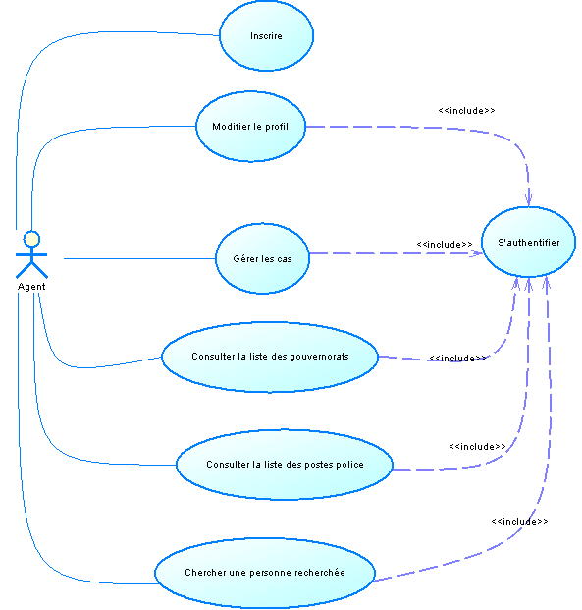

Figure 13 : Diagramme cas d'utilisation globale partie agent

#### **II.2.1. Identification des cas d’utilisation**

Un cas d’utilisation représente un ensemble de séquences d’actions qui sont réalisées par le système et qui produisent un résultat observable intéressant pour un acteur particulier. Lors de notre analyse de besoins nous avons pu identifier des actions importantes que nous les présenterons ci-dessous et nous les modélisons par la suite avec les diagrammes de cas utilisation d’UML. Les cas d’utilisation les plus importantes par acteurs sont :

|  |  |  |
| --- | --- | --- |
| **Cas d’utilisation** | **Acteur** | **Description textuelle** |
| S’authentifier | Admin + Agent | Un admin ou agent ne peuvent avoir accès au système que s’ils sont autorisés à le faire. L’autorisation passe par l’authentification qui se fait à l’aide d’un identifiant (email) et un mot de passe. |
| Gérer les gouvernorats | Admin | L’admin, après s’être identifié, peut effectuer des opérations de gestion des gouvernorats tel que : l’ajout, la consultation, la modification et la suppression des gouvernorats. |
| Gérer les postes de police dans chaque gouvernorat | Admin | L’admin, après s’être identifié, peut effectuer des opérations de gestion des postes de police tel que : l’ajout, la consultation, la modification et la suppression des postes de police. |
| Consulter les cas dans chaque poste de police | Admin + Agent | L’admin , après s’être identifiés, peut consulter les cas dans chaque poste de police mais l’agent peut les gérer |
| Chercher une personne recherché | Admin + Agent | L’admin et l’agent, après s’être identifiés, ils peuvent chercher des personnes recherchés |
| Gérer les cas | Agent | L’agent, après s’être identifié, peut effectuer des opérations de gestion des cas tel que : l’ajout, la consultation, la modification et la suppression des cas. |
| Consulter la liste des gouvernorat | Admin + Agent | L’agent, après s’être identifiés, peut consulter la liste des gouvernorats mais l’admin peut les gérer. |
| Consulter la liste des postes de police | Admin + Agent | L’agent, après s’être identifiés, peut consulter la liste des postes de police mais l’admin peut les gérer. |

Nous allons par la suite détailler quelques cas d’utilisation qui doit faire l’objet d’une définition a priori qui décrit l’intention de l’acteur lorsqu’il utilise le système. Ces définitions servent à fixer les idées et n’ont pas pour but de spécifier un fonctionnement complet et irréversible.

#### **II.2.2. Description des cas d’utilisation**

Chaque cas d’utilisation représenté dans le diagramme précédent doit être complété d’un texte explicatif.

##### II.2.2.1 Description du cas d’utilisation <S’authentifier>

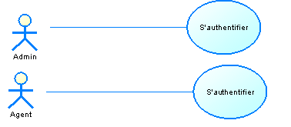

Figure 14 : Diagramme cas d'utilisation <<S'authentifier>>

|  |  |
| --- | --- |
| Acteur | Admin et agent |
| Pré-condition | L’utilisateur est connecté au serveur |
| Post-condition | Utilisateur authentifié |
| Scénario nominal | L’utilisateur saisie son login et son mot de passe.  L’utilisateur confirme la saisie.  Le système vérifie les informations saisie par l’utilisateur et affiche l’interface appropriée. |
| Exception | Si le login et/ou le mot de passe sont invalides, le système affiche un message d’erreur. |

##### II.2.2.2 Description du cas d’utilisation <Modifier le profil>



Figure 15 : Diagramme cas d'utilisation <<Modifier le profil>>

|  |  |
| --- | --- |
| Acteur | Admin et agent |
| Pré-condition | L’utilisateur est connecté au serveur |
| Post-condition | S’il y a des modifications concernant les informations personnelles ou bien le changement du mot de passe ils sont enregistrées dans la base de données |
| Scénario nominal | Le système affiche les anciennes informations dans des champs.  L’utilisateur peut :  Modifier les informations personnelles.  Modifier le mot de passe.  Désactiver le compte.  NB : Afin de modifier les informations l’utilisateur doit saisir le modifier pour la confirmation. |
| Exception | Un message d’erreur est affiché dans le cas échéant. |

##### II.2.2.3 Description du cas d’utilisation <<Gérer les gouvernorats>>

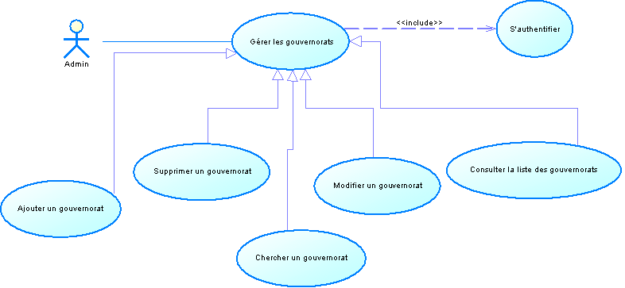

Figure 16 : Diagramme cas d'utilisation <<Gérer les gouvernorats>>

|  |  |
| --- | --- |
| Acteur | Admin |
| Pré-condition | L’utilisateur est connecté au serveur |
| Post-condition | Toutes modifications concernant les gouvernorats sont enregistrées dans la base de données.  Le résultat de dépouillement si effectué est enregistré |
| Scénario nominal | Le système affiche la liste des offres existantes  - L’agent financier peut :  Ajouter un gouvernorat.  Supprimer un gouvernorat  Modifier un gouvernorat  Chercher un gouvernorat  Consulter la liste des gouvernorats |
| Exception | Un message d’erreur est affiché dans le cas échéant. |

##### II.2.2.4 Description du cas d’utilisation <<Gérer les poste s de police dans chaque gouvernorat>>

Figure 17 : Diagramme cas d’utilisation <<Gérer les postes de police dans chaque gouvernorats>>

|  |  |
| --- | --- |
| Acteur | Admin |
| Pré-condition | L’utilisateur est connecté au serveur |
| Post-condition | Toutes modifications concernant les postes de police sont enregistrées dans la base de données. |
| Scénario nominal | Le système affiche la liste des postes de police  L’utilisateur peut :  Ajouter une poste de police.  Supprimer une poste de police.  Chercher une poste de police.  Modifier une poste de police.  Consulter la liste des postes de police. |
| Exception | Un message d’erreur est affiché dans le cas échéant. |

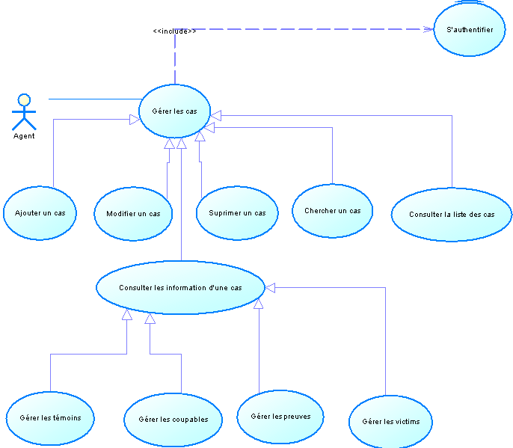II.2.2.5 Description du cas d’utilisation <<Gérer les cas>>

Figure 18 : Diagramme cas d'utilisation <<Gérer les cas>>

|  |  |
| --- | --- |
| Acteur | Agent |
| Pré-condition | L’utilisateur est connecté au serveur |
| Post-condition | Toutes modifications concernant les cas sont enregistrées dans la base de données. |
| Scénario nominal | Le système affiche la liste des cas  L’utilisateur peut :   * Ajouter un cas * Supprimer un cas * Modifier un cas * Chercher un cas * Consulter la liste des cas * Gérer les témoins (Ajouter, modifier, supprimer) * Gérer les coupables (Ajouter, modifier, supprimer) * Gérer les preuves (Ajouter, modifier, supprimer) * Gérer les victimes (Ajouter, modifier, supprimer) |
| Exception | Un message d’erreur est affiché dans le cas échéant. |

##### II.2.2.6 Description du cas d’utilisation<<Chercher une personne recherchée>>

Figure 19 : Diagramme cas d'utilisation <<Chercher une personne recherchée>>

|  |  |
| --- | --- |
| Acteur | Admin ou agent |
| Pré-condition | L’utilisateur est connecté au serveur |
| Post-condition | Trouver une personnes |
| Scénario nominal | * Le système affiche la liste des personnes recherché * L’utilisateur saisir le nom * Le système affiche la résultats |
| Exception | Le système n’affiche aucun résultat car la personne n’existe pas dans la base de donnée. |

## **Conclusion**

Dans ce chapitre, nous nous sommes intéressés à l’analyse des besoins fonctionnels et non fonctionnels de notre application. D’autre part, nous avons décelé les cas d’utilisation et leur priorité ainsi que les acteurs principaux de l’application et nous avons tracé un diagramme de cas d’utilisation général regroupant de manière schématique cette analyse et nous passerons dans le chapitre suivant à la conception.

# **Chapitre N°4 : Conception**

## **Introduction**

Après avoir fait une minutieuse analyse et spécification des besoins, une phase de conception vient pour mieux éclaircir cette dernière. Il s’agit d’une des étapes les plus fondamentales dans le cycle de développement de toute application. Elle permet de construire un modèle considéré comme étant une simplification de la réalité à la fin de comprendre au mieux le projet à développer.

Nous commençons ce chapitre par la réalisation d’une étude statique qui sera modélisée à travers le diagramme de classe. En seconde partie, une étude dynamique qui permettra de mettre en évidence le déroulement chronologique des scénarios typiques et tout cela modéliser à travers le diagramme de séquence.

## I.Conception statique

Un digramme des classes est une collection d’éléments de modélisation statiques (classes, paquetages…), qui montre la structure d’un modèle. Ce diagramme montre les différentes classes avec les attributs et les opérations qui les caractérisent. Aussi, faut- il noter qu’il montre les connexions sémantiques et les relations d’utilisation à travers les associations entre ces classes.

### I.1 Règle de gestion

La figure ci-dessous présente le diagramme de classe de notre application :

* + - Il y a deux types d’utilisateur un admin et un agent.
    - Un admin peut gérer un ou plusieurs gouvernorats.
    - Chaque gouvernorat contient un ou plusieurs postes de police.
    - Chaque poste de police a des cas.
    - Chaque cas a une seule plaignante.
    - Il y a plusieurs types des cas
    - Dans chaque cas on peut voir plusieurs personnages comme victime, criminel et témoin.
    - Chaque cas peut avoir des preuves

### I.2 Diagramme de classe

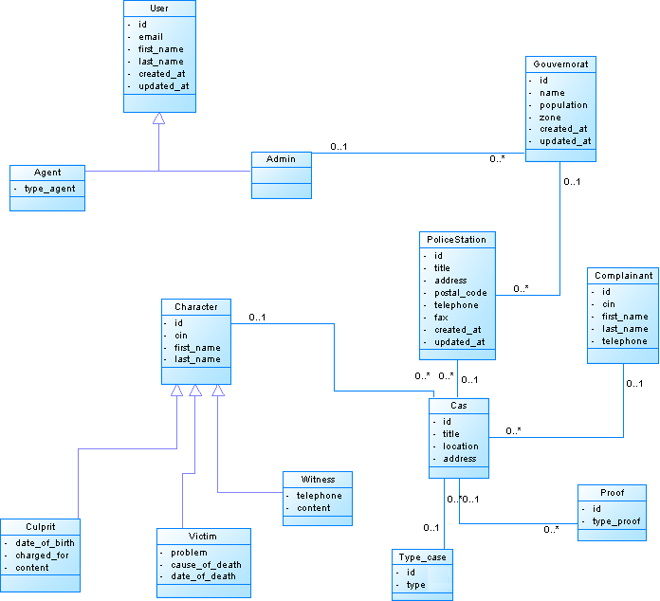

## II. Conception dynamique

La conception ou la modélisation dynamique permet de décrire la logique du processus et l’évolution de notre système dans le temps. Dans cette partie, nous aborderons la description dynamique de notre application à travers le diagramme de séquence.

Dans ce qui suit, nous détaillons quelques diagrammes de séquences décrivant des interactions du système.

### II.1 Diagramme de séquence

Un diagramme de séquence est un diagramme d’interaction entre les objets, met l’action sur le classement des messages par ordre chronologique durant l’exécution du système. Un diagramme de séquence est un tableau dans lequel les objets sont rangés sur l’axe des abscisses et les messages par ordre d’apparition sur l’axe des ordonnés.

Il est utilisé pour représenter certains aspects dynamiques d’un système.

Dans ce qui suit, nous détaillons quelques diagrammes de séquences décrivant des interactions du système.

**Authentification**

Pour accéder au système, l’utilisateur doit donner son email et son mot de passe sinon, si une information est erronée, l’accès lui sera refusé. Afin de pouvoir accéder aux services de notre application, l’utilisateur doit tout d’abord s’authentifier en saisissant son login et son mot de passe.

Si ces derniers sont corrects, le système retrouve l’utilisateur correspondant et lui ouvre son propre session. Sinon, le système lui demande de ressaisir son login et son mot de passe. Ce scénario est décrit par le diagramme de séquence « Authentification » présenté dans la figure ci-dessous.

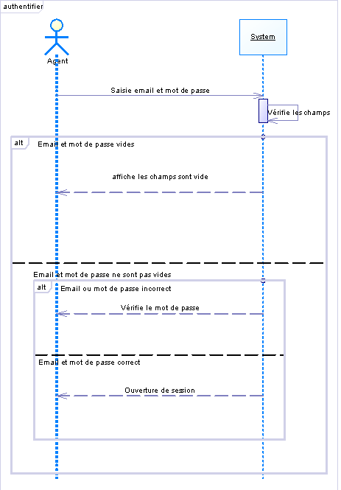

**Inscription**

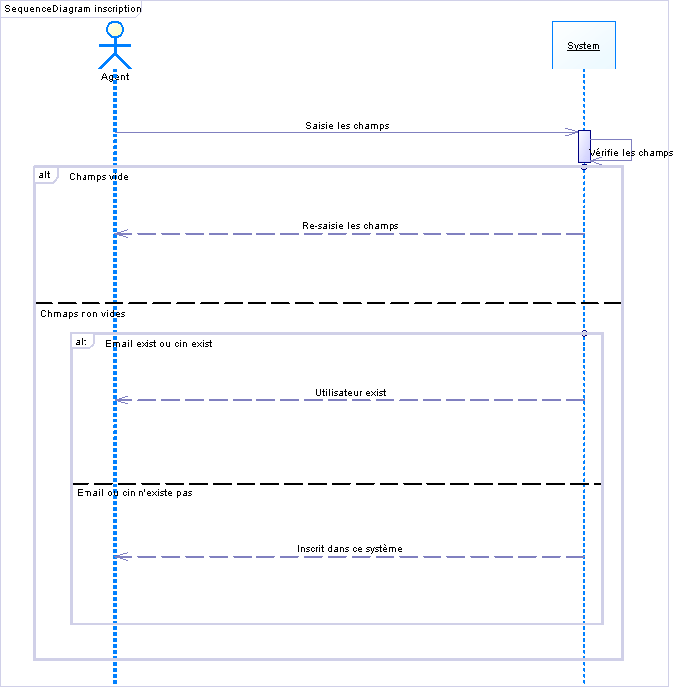Pour inscrire au système, l’utilisateur doit saisir ses informations personnelles, puis il doit cliquer sur le bouton **<<Create>>,** Le contrôle prend en charge l’opération d’inscription et demande à l’interface d’afficher un message.

**Ajout d’un gouvernorat**

Dans ce diagramme de séquence, l’admin doit s’authentifier d’abord pour pouvoir se connecter aux différentes interfaces.

Il doit remplir les champs et valider, le contrôle prend en charge l’opération d’ajour et demande à l’interface d’afficher un message de confirmation.

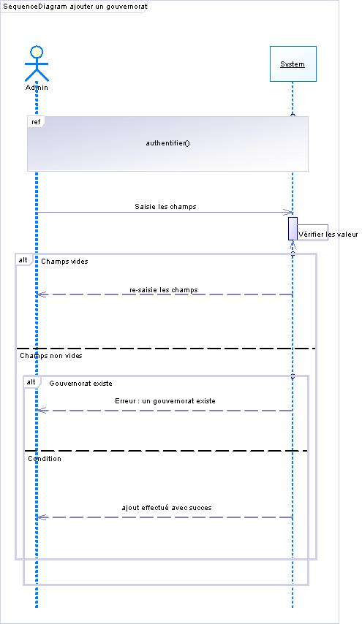

**Mise à jour du profil**

Dans ce diagramme de séquence, l’agent doit s’authentifier d’abord pour pouvoir se connecter aux différentes interfaces.

Pour modifier ses informations, Il doit remplir les champs, ressaisir le mot de passe pour la confirmation, le contrôle prend en charge l’opération de mise à jour et demande à l’interface d’afficher un message de confirmation.

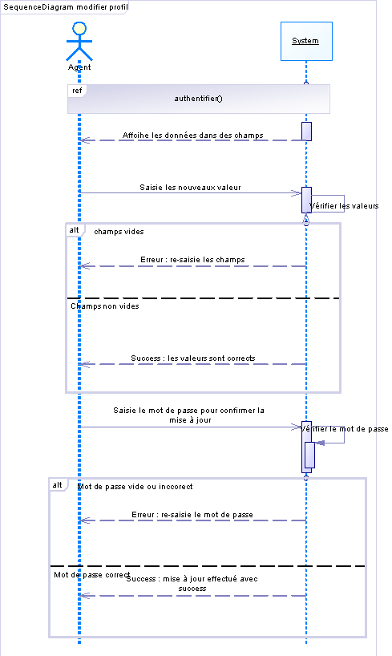

## **Conclusion**

Pour conclure, ce chapitre à fait l’objectif de réaliser la phase de conception en l’illustrant, d’une part la conception statique par le diagramme des classes et par des diagrammes de séquence pour la conception dynamique d’une autre part.

L’objectif est, dès maintenant, de trouver la meilleure concrétisation de cette conception par une implémentation de la base de données et le développement des modules de traitements par les systèmes et outils garantissant le meilleur rendement en matière de fonctionnalités et robustesse.

Ceci, va donc nous amener dans le chapitre suivant à réaliser ces objectifs en adoptant à chaque fois une démarche bien précise visant l’étude globale du système et le choix bien fondé d’un outil de travail pour l’implémentation et le développement.

# **Chapitre N°5 : Réalisation**

## **Introduction**

Cette partie constitue le dernier volet de ce rapport et dont l’objet est d'exposer le travail achevé. Elle va permettre ainsi de valider le travail ou bien de réitérer en vue d’éventuelle amélioration.

Dans le cadre de ce chapitre, je vais présenter le choix des outils de développements utilisés ainsi que les différentes étapes de l’implémentation. Je vais ensuite faire une description des interfaces et des états de l'application avec quelques captures d'écrans.

## **I. Présentation de l’environnement**

### **I.1 Environnement matériel**

Pour réaliser ce projet, nous avons utilisé un ordinateur (PC portatif) dont les caractéristiques sont les suivantes :

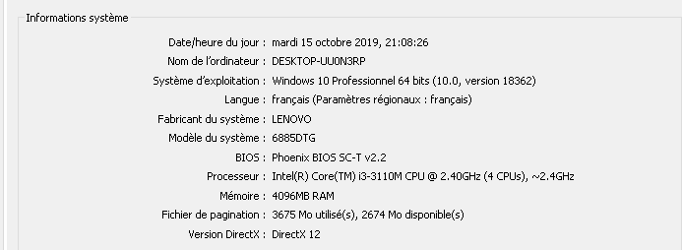

### **I.2 Environnement logiciel**

**Outils :**

* Komodo, IDE : Est un éditeur de texte et environnement de développement sous forme de Logiciel libre.



* XAMPP : Est une distribution Apache entièrement gratuite et facile à installer contenant MySQL, PHP et Perl.



**Langage de programmation :** Ruby (Ruby est un langage de programmation libre. Il est interprété, orienté objet et multi-paradigme. Le langage a été standardisé au Japon en 2011)



**Framework :** Ruby on Rails : est un framework web libre écrit en Ruby. Il suit le motif de conception modèle-vue-contrôleur. Il propose une structure qui permet de développer rapidement et intuitivement



**Outils de conception :** PowerAMC : est un logiciel de conception créé par la société SAP, qui permet de modéliser les traitements informatiques et leurs bases de données associées



**Système de gestion de base de donnée :** MySQL :  est un système de gestion de bases de données relationnelles. Il est distribué sous une double licence GPL et propriétaire.



## **II. Architecture globale de l’application**

L'objectif premier d'un système d'information quel qu'il soit, est de permettre à plusieurs utilisateurs d'accéder aux mêmes informations. Pour cela il faut donc regrouper les informations utilisées par l'entreprise. En terme technique, cela se traduit par la centralisation des données au sein d'une base de données.

L'évolution des systèmes d'information s'est donc basée sur une meilleure subdivision entre les tâches à réaliser pour permettre l'exploitation de ces données par les utilisateurs finaux. Ceci permet de structurer plus efficacement les informations ce qui entraîne à la fois une meilleure organisation de l'entreprise et une meilleure efficacité technique.

Cette subdivision a été facilitée par l'avènement des technologies orientées objets qui s'appliquent aussi bien au modèle client-serveur qu'au modèle Internet. Ces technologies permettent une séparation entre les différents composants du système. Il devient alors possible de réaliser de nouvelles architectures permettant la mise à disposition des informations sous différentes formes tout en diminuant les temps de développement. Ces technologies permettent également de faire collaborer une grande diversité de systèmes.

Afin de réaliser notre application, nous avons opté pour une application web avec architecture client/serveur 3 tiers.

L’architecture 3-tiers est un modèle logique d’architecture applicative qui vise à séparer très nettement trois couches logicielles au sein d’une même application ou système, à modéliser et présenter cette application comme un empilement de trois couches, étages ou nouveaux dont le rôle est clairement défini.

* **Premier niveau :** C’est la couche Présentation, correspondant à l’affichage, la restitution sur le poste de travail, le dialogue avec l’utilisateur.
* **Deuxième niveau :** C’est la couche Application ou de traitement des données, elle correspond à la partie fonctionnelle de l'application, celle qui implémente la « logique », et qui décrit les opérations que l'application opère sur les données en fonction des requêtes des utilisateurs, effectuées au travers de la couche présentation.
* **Troisième niveau :** C’est la couche Accès aux Données, qui correspondant aux données qui sont destinées à être conservées et pris en charge par le serveur de base de données.

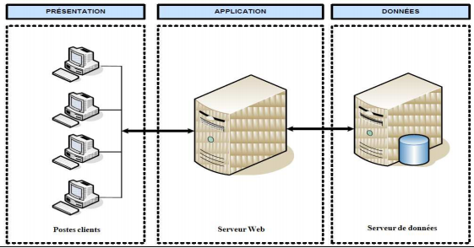

Dans l'architecture 3-tier, le client qui n'a donc que des fonctions d'affichage ne fait que des requêtes vers le serveur. Les résultats de ses requêtes sont ensuite affichés. Le serveur va effectuer tous les calculs ou faire des requêtes vers d'autres serveurs additionnels tels que des SGBD. Ce tier serveur (qui est souvent un serveur Web) se caractérise notamment par :

* La manipulation des données est indépendante du support physique de stockage.
* La maintenance des traitements est facilitée.
* La vision des traitements depuis la couche présentation est amplement simplifiée.
* Le portage d’un environnement graphique à un autre est très facile.

## **III. Diagrammes de déploiement**

Le diagramme de déploiement est considéré en UML comme une vue statique, il sert à représenter les interactions effectuées dans le système ainsi que les relations qui s’y trouvent.

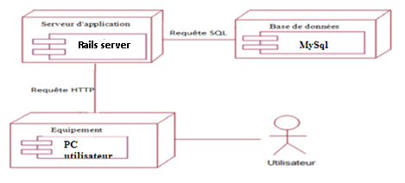

## **IV. Interfaces de l’application**

L’interface graphique est une partie très importante dans la réalisation d’une application significative et offrant à l’utilisateur la possibilité d’effectuer plusieurs tâches. En effet, c’est le critère qui permet de différencier entre cette application et une autre présentant les mêmes fonctionnalités.

Dans la suite, on va exposer les différentes interfaces et les plus essentielles pour pouvoir mieux comprendre la démarche de notre application.

## **Conclusion**

Ce dernier chapitre j’ai présenté quelques interfaces réalisées de l’application selon le profil de l’utilisateur après avoir décrit notre environnement de travail matériel et logiciel et spécifié le diagramme de déploiement.

# **Conclusion générale**

Au terme de la réalisation de ce rapport de projet de stage d’été qui s’intitule « Recherche sur les logiciel open source dans le domaine de la sécurité et de justice », situer le projet dans son cadre général tout en mettant l’accent sur son originalité. J'ai ensuite étudié les solutions possibles pour atteindre l’objectif par rapport à la situation existante.

Ensuite, j'ai intégré des logiciels Open Source après une durée de recherche sur Internet, donc ces logiciels concernent sur :

* Emprunte digital.
* Reconnaissance facial.
* Système de gestion d’un département criminel.
* Système de gestion des affaires devant les tribunaux.

Après, j'ai fait des études sur les résultats obtenus.

Ma perspective de ce projet est de Créer un système d'information qui permet de relier tous les solutions dans un seul système, ce système est accessible pour les ministères d'intérieur et de justice.

Finalement, ce stage m'a offert l’opportunité de m'intégrer dans l’environnement de l’entreprise et d’améliorer mes capacités à la vie professionnelle. Il m'a aussi permis d’enrichir mes connaissances et ma formation théorique et pratique acquise tout au long de nos cinq années de formation.

# **Webographie**

<https://fr.wikipedia.org/wiki/Empreinte_digitale>

<https://www.futura-sciences.com/sante/definitions/medecine-empreinte-digitale-3302/>

<https://github.com/warisaajkal/dsj>

<https://fr.wikipedia.org/wiki/Syst%C3%A8me_de_reconnaissance_faciale>

<https://www.laquadrature.net/2019/06/21/le-vrai-visage-de-la-reconnaissance-faciale/>

<https://fr.wikipedia.org/wiki/OpenCV>

<https://opencv.org/>

<https://publicintelligence.net/open-source-information-system/>

<https://www.unodc.org/documents/justice-and-prison-reform/cjat_eng/4_Police_Information_Intelligence_Systems.pdf>

<https://www.justice.gov/open/open-data>